GE Silent-PP Abzweig 45Gr d160/125

Geberit

Eigenschaften

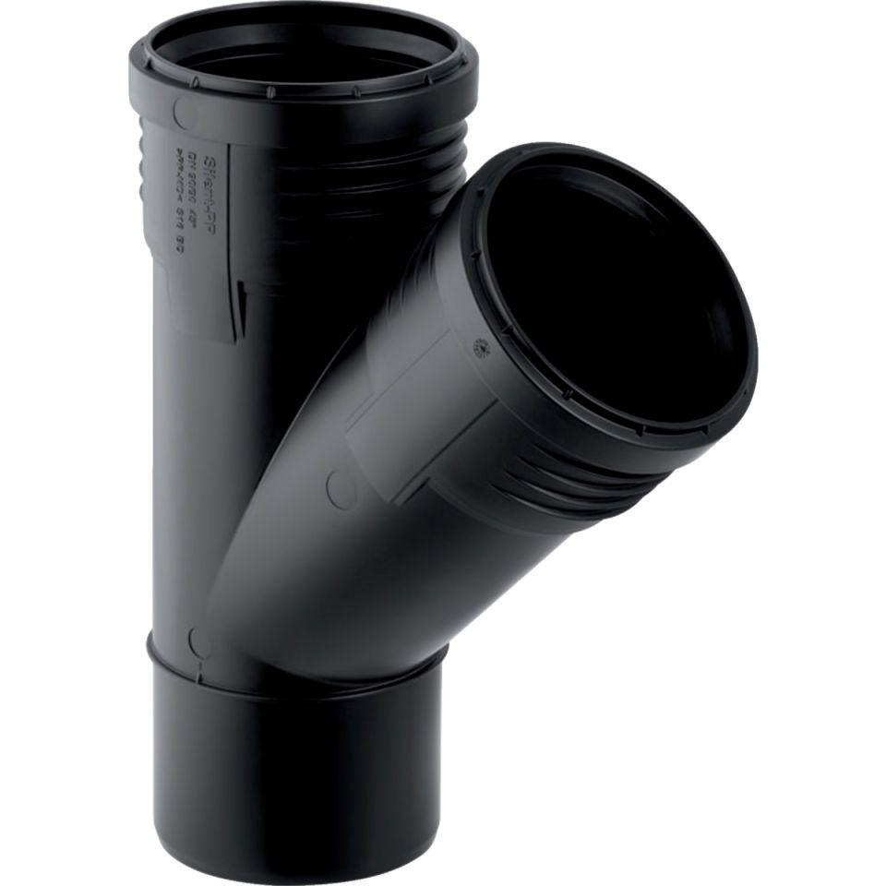

GTIN:

4025416085584

HAN:

390736141

Werkstoff

Kunststoff, PE-HD, mineralverstärkt

Verbindungsart

Steckmuffe